附件1：校外人员访问预约操作指南

（系统预约时间：每日7～18时）

步骤一：手机扫描“访客预约”二维码。

扫描二维码进入登录页面，填写本人的身份证号和手机号码后点击登录进入系统。
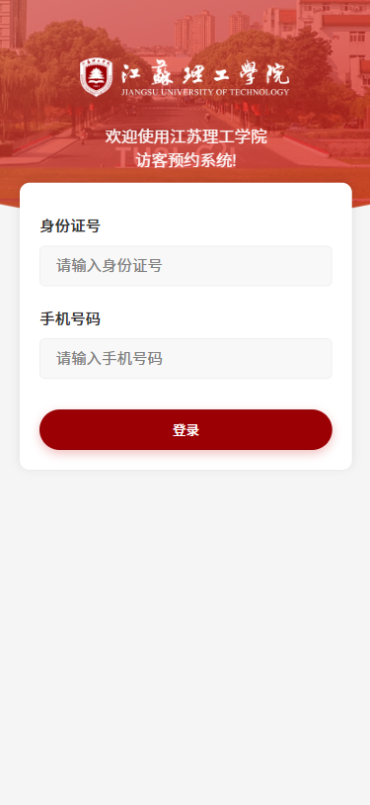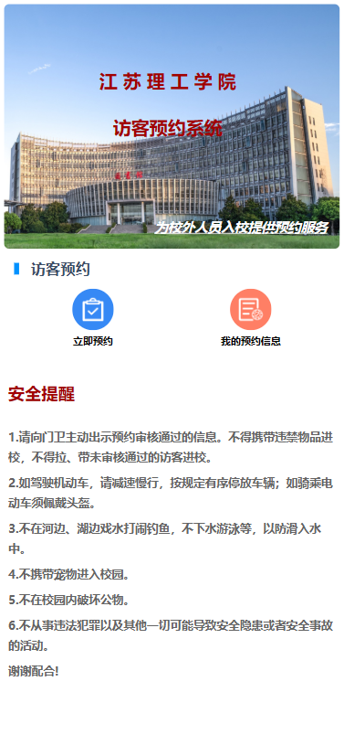

步骤二：立即预约。
点击系统内“立即预约”应用，进入预约信息填写页面。
手机号和身份证码系统自动带出无需再次填写，来访人姓名和所属单位首次需要填写，第二次预约会默认带出上次填写的信息，并且可修改。
是否驾车，选是则需输入车牌号和添加随行人员信息（随行人员如无可不填）。
其余信息来访事由、拜访部门、拜访人员、拜访日期、拜访时间、人脸照片请按实际情况填写或上传。
以上信息填写完毕后点击屏幕下方的“立即预约”按钮，此时被拜访人员会收到审核提醒。
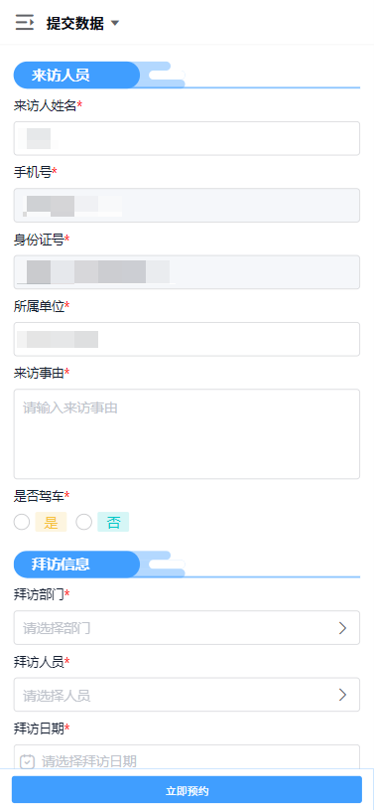

步骤三：查看我的预约信息及进校凭证。

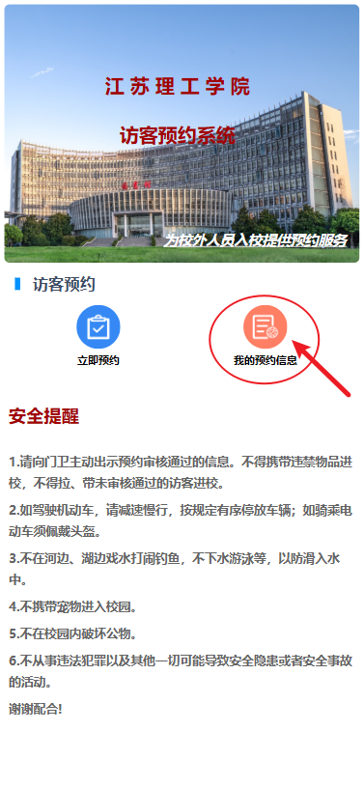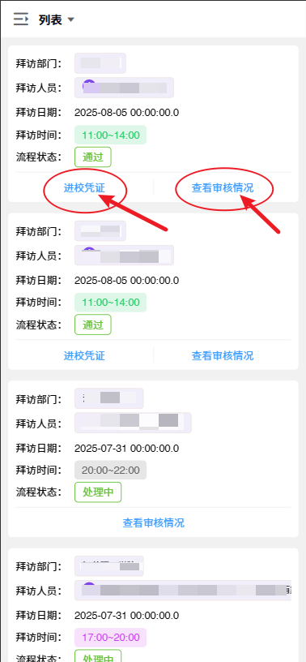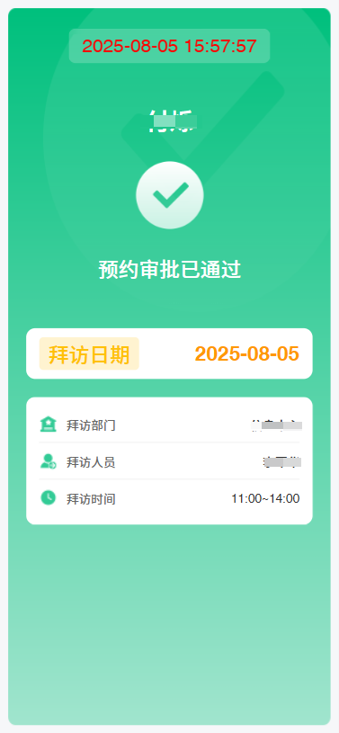
被拜访人员根据预约信息的真实性或来访的正当性确定是否同意访客进校，被拜访人员审核后，访客将收到预约审核通过或不通过的信息通知。被拜访人员审核通过后，会出现“进校凭证”按钮，需要在校门保安人员处主动出示。如来访人员填写了车牌号，在审核通过后车辆进校时自动抬杆，仍按照常州市机动车停车收费标准计费。
点击“我的预约信息”应用，还可以查看所有历史预约信息列表。列表展示了拜访部门、拜访人员、拜访日期、拜访时间和流程状态，可以点击“查看审核情况”查看具体审核情况。
另外，需注意如果审批未通过，将在流程状态中显示红色“不通过”字样。

